2026年高考考前最后一卷（浙江专用）
历 史
（考试时间：90分钟 试卷满分：100分）
注意事项：
1．本试卷分第Ⅰ卷（选择题）和第Ⅱ卷（非选择题）两部分。答卷前，考生务必将自己的姓名、准考证号填写在答题卡上。
2．回答第Ⅰ卷时，选出每小题答案后，用2B铅笔把答题卡上对应题目的答案标号涂黑。如需改动，用橡皮擦干净后，再选涂其他答案标号。写在本试卷上无效。
3．回答第Ⅱ卷时，将答案写在答题卡上。写在本试卷上无效。
4．考试结束后，将本试卷和答题卡一并交回。
选择题部分
一、选择题I（本大题共5小题，每小题2分，共10分。每小题列出的四个备选项中只有一个是符合题目要求的，不选、多选、错选均不得分）
1．匈奴政权解体后，北方草原游牧民族发展呈现两大趋势：一是民族居住形态从诸族各有居所，逐步演变为各族交叉杂居、通婚融合乃至杂糅组部；二是与中原王朝关系从长期对抗，转向归附中原、建构中原模式王朝，对中原向心力持续增强。这彰显出中华文明的特征是（ ）
A．包容性 B．连续性 C．创新性 D．凝聚性
2．康熙二十三年（1684年），清朝废止海禁，之后开放广州、漳州、宁波、云台山四口对外通商。浙海关驻扎宁波，负责附近口岸管理，岁入税银35900余两。此后，英国东印度公司在浙江设立商馆，处理商贸事务。清朝开海通商（ ）
A．动摇了自然经济的主导地位 B．催生了民族工业的萌芽
C．颠覆了闭关自守政策的框架 D．加强了国内外市场联系
3．1948年11月，中共中央在关于新解放城市中组织各界代表会的指示中指出，在城市解放后实行军事管制的初期，应以各界代表会为党和政权联系群众的重要组织形式，帮助群众解决困难，逐步引导群众参与管理。这一做法，主要是基于（ ）
A．扩大农村革命根据地的群众基础 B．适应政权建设与城市接管工作
C．筹建社会主义民主政治基本框架 D．符合和平、民主、团结的号召
4．《荷马史诗》里家庭成员中的每一个人都是作为个体展现出独立精神，个人的特点并没有被家庭掩盖。而《吉尔伽美什》则强调家庭纽带与集体责任，家庭是生活的首要意义，个体价值融入家庭整体。这种差异源于（ ）
A．政治体制与权力结构的差异 B．文明交流与开放程度的不同
C．经济基础与生产方式的区别 D．宗教信仰与价值体系的分歧
5．1890年美国军事理论家马汉提出“海权论”，认为“海权，包括海上军事、经济力量等一切可以增强海上力量或者是海洋控制权的东西，足以能够使一个民族成为伟大民族”。1904年英国历史地理学家麦金德提出了“陆权论”，认为“谁控制了心脏地带（欧亚大陆中心腹地），谁就控制了世界岛（指欧亚大陆），而谁控制了世界岛，谁就控制了世界”。上述理论的提出反映了（ ）
A．近代民族国家意识普遍觉醒 B．列强对世界霸权的争夺加剧
C．工业革命推动军事理论发展 D．资本主义世界市场最终形成
二、选择题II（本大题共12小题，每小题3分，共36分。每小题列出的四个备选项中只有一个是符合题目要求的，不选、多选、错选均不得分）
6．唐代“花朝月夕，吟诗作赋”，“二月望（十五）为花朝节。盖花朝月夕，世俗恒言二、八两月为春秋之半，故以二月半为花朝，八月半为月夕也”。宋代花朝节还增添了许多市井生活的内容，如逛市集、拈香、燃灯、祈福，还举办扑蝶会、挑菜会等。材料反映出（ ）
①节庆活动日益丰富 ②江南地区得到开发
③节日设置与自然时令相关 ④社会成员的身份地位平等
A．①③ B．②③ C．①④ D．②④
7．元代理学家吴澄认为：“上古有名而无字，质也；中古有名而有字，文也。九州之内尚文，则如中古之后。九州之外尚质，则如上古之时，其俗之不同也旧矣。皇朝区宇之广，鸿濛以来所未有……慕之切而行不继，则虚文耳。尚文而虚，不如尚质之实也。”由此可见，吴澄（ ）
A．倡导以程朱理学为正统 B．具有尊重多民族文化的思想
C．主张变革文学艺术风格 D．力图构建文化的大一统格局
8．1894年《万国公报》开展的一项调查显示，不同读者群体对该报的阅读情况如图所示。这一数据反映出（ ）
不同读者群体占比统计图
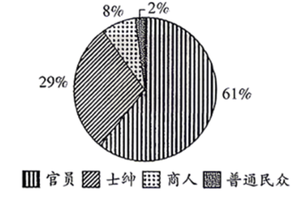
A．精英群体推崇西方思想 B．救亡图存成为社会共识
C．大众传媒主导西学传播 D．士人阶层注重时局变化
9．1923年7月，《中国青年》发表《中国革命之前途》一文，指出中国革命遇到的困境和应当努力的方向，强调任何人“应为工人与农人的目前利益奋斗”“学生理应从事强烈的反抗外力与军阀的宣传”。这一主张有助于（ ）
A．党的民主革命纲领制定 B．工农武装割据思想形成
C．推动革命统一战线建立 D．走上独立武装斗争道路
10．歌曲《我们要和时间赛跑》创作于20世纪50年代初。歌中唱道：“火车在飞奔，车轮在歌唱，装载着木材和食粮，运来了地下的矿藏。多装快跑，快跑多装，把原料送到工厂，把机器带给农庄……我们要和时间赛跑，走向工业化的光明大道。”该歌词（ ）
A．说明我国建立起比较完整的工业体系 B．描绘了三线建设已经取得的重要成就
C．歌颂了“四个现代化”目标的制定 D．体现了人们建设新中国的热情高涨
11．1978年8月，广州市决定市场上的蔬菜购销由购销双方在一定幅度内议价。结果四面八方的蔬菜源源不断汇聚而来，几十个品种任人选择，价格也在短暂上升后逐步回落。这说明当时广州（ ）
A．践行十一届三中全会理念 B．积极引进国外先进的治理经验
C．改革聚焦承包经营责任制 D．开展突破计划体制束缚的探索
12．2026年央视春晚以“骐骥驰骋，势不可挡”为主题，上演了一场科技与文化的视觉盛宴。在《贺花神》节目中，AI技术让十二花神在4K画质的虚拟雪地、池塘中穿梭；在《武Bot》中，数十台人形机器人实现了单腿后空翻、跳马、与武术演员对练棍术等高难度动作。这些“硬核科技”的应用体现了（ ）
A．文化消费主导经济发展 B．人工智能技术深刻赋能艺术创作
C．传统审美引领技术潮流 D．文化创新是科技进步的根本前提
13．中世纪晚期的英国，以采邑制为基础的个人联合政体逐渐走向消亡，取而代之的是由各利益集团派代表参与的议会制度，不同群体通过议会博弈协商、达成政治共识。英国这一转变的主要原因是（ ）
A．封建王权的加强 B．圈地运动的兴起 C．经济结构的变化 D．法律制度的完善
14．如图中包含了近年打捞出的一艘沉船的重要信息。这些信息可以印证（ ）
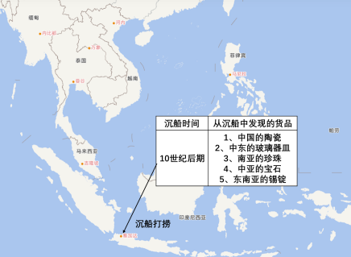
A．世界市场已基本形成 B．海上丝绸之路开辟
C．印度洋贸易往来活跃 D．欧洲早期殖民扩张
15．有学者指出，《拿破仑法典》明确规定私有财产神圣不可侵犯，废除了封建贵族的世袭特权与土地垄断，保障了资产阶级的财产权益；但同时又限制了小农户的土地流转自由，允许贵族在特定条件下保留部分祖传地产，且对工人阶级的财产保护范围狭窄。这表明，《拿破仑法典》（ ）
A．否定了封建财产等级制度 B．服务于资产阶级的利益
C．体现了变革与妥协的特征 D．奠定了现代财产法基础
16．拉丁美洲独立后，多数新国家的边界是由殖民时期的行政划分而非由民族、文化的自然边界决定的，且各国均承袭了伊比利亚半岛的语言、宗教与政治传统，本土的文化特质被边缘化，国家认同始终难以建立。这说明拉美独立后（ ）
A．民族国家构建深受殖民遗留的制约 B．各国的行政划分对殖民体系进行复刻
C．本土文化特质成为国家发展的阻碍 D．伊比利亚文化成为拉美共同民族文化
17．20世纪前期，美国出口贸易受国内外局势影响显著。下列示意图最符合该时期美国净出口额状况的是（ ）
A．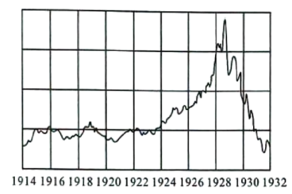 B．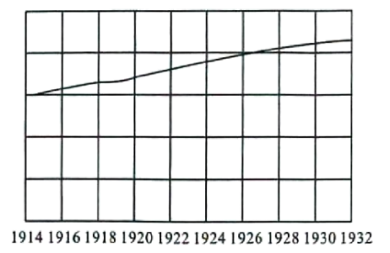
C．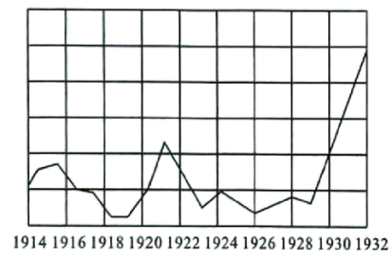 D．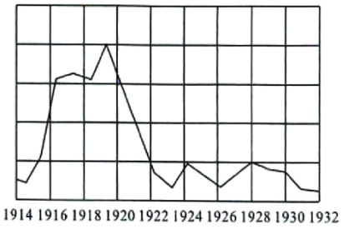
非选择题部分
三、非选择题（本大题共4小题，其中第18题16分，第19题10分，第20题16分，第21题12分，共54分）。
18．阅读材料，完成下列要求。（16分）
材料一 有学者认为，自秦至清的中华帝国史可划分为三个标志性阶段。秦汉为“第一帝国时代”，其政体仍带有贵族性格，世家大族影响力巨大。隋唐宋为“第二帝国时代”，其特点是通过系统化科举制建立起新的官僚政治，并将国家经济重心由华北旱田地带转移至华南水田地带。在第一与第二帝国之间，存在长时期的分裂局面。而将“第二帝国”与后世的“第三帝国”（明清）相比，前者总体上呈现出“外向”“扩张”和“竞争”的特点，后者则更显“内向”“收敛”与“非竞争性”。
——改编自黄仁宇《中国大历史》等相关论述
材料二 元朝政府曾四次“禁商泛海”，但加起来不过十年时间，元朝大体奉行鼓励、支持海外贸易的方针。明朝建立后，朱元璋“禁海外互市”，郑和下西洋停止后，朝贡贸易走向衰落，私人海外走私贸易成为主要形式。1567年，明朝开放海禁，但对船只数目、贸易地点仍有严格规定，并严禁与日本贸易。清朝初年，为消灭郑成功势力，清廷实行禁止沿海人民出海贸易的政策。随着台湾被纳入清廷统治，海禁开放，同时朝廷又先后颁布了各种管理条例，对船的长宽、载量和可载人数等予以限制。
——摘编自陈高华等《中国经济通史》
（1）根据材料一，结合民族关系的史实，说明“长时期的分裂局面”如何推动“第二帝国”的建立。指出第三帝国的“内向”“收敛”在思想文化方面的表现。（8分）
（2）根据材料一、二，概括元明清海外贸易政策的总体变化趋势，并结合所学分析影响明清海禁政策的因素。（8分）
19．阅读材料，完成下列要求。（10分）
材料 学者李怀印在代表作《现代中国的形成》中阐释中国在近现代从羸弱到富强的关键原因在于：“中国的庞大体量和地缘政治。”具体而言就是：“中国拥有全世界最庞大的人口，使其制造业具备了广阔的国内消费市场和充足的劳动力。辽阔的国土加上丰富的自然资源，使中国的经济能够高度独立且体系完备。另外，就地缘政治而言，大国也意味着更广阔的机动空间和庞大的动员能力，而人均国防费用的降低，也使得经济发展倍加受益。”
根据材料并结合所学知识，评析上述观点。（要求：观点明确，论证充分，逻辑严谨，表述清晰）
20．阅读材料，完成下列要求。（16分）
材料一 铁路——最初的大企业：1851~1854年间完工的连接东部和密西西比河谷四大地区间的铁路线，投资在1700万~3500万美元之间。而最大的制造业企业、老的一体化纺织工厂和新的一体化铁路工厂资本很少超过100万美元。19世纪50年代，修建铁路需要的大笔资金导致专业化的投资银行公司在美国兴起，以及美国金融市场在华尔街的集中和机构化。在此期间，证券的购买、销售和转让的现代方式产生了。
——摘编自《剑桥欧洲经济史》
材料二 十月革命后苏俄把铁路全部收回国有，并建立了统一领导交通运输业的交通部。国家大量拨款，恢复、改造因国内战争遭到破坏的旧线，同时兴建新线，到1928年铁路总里程达76887公里。为加快工业化建设，在前三个五年计划中，苏联把铁路作为重点发展部门，建设重点也转向乌拉尔山以东地区。1941~1945年战时极端困难条件下，仍新建铁路达9000公里。
——摘编自冯春萍《前苏联铁路网的形成、发展和布局》
（1）根据材料一并结合所学知识，指出19世纪50年代美国铁路建设面临的主要难题，并围绕“铁路建设与大企业的关系”提出你的见解。（8分）
（2）根据以上材料并结合所学知识，比较美苏两国在铁路建设方面的差异，并说明导致差异的原因。（比较的维度不少于3个）（8分）
21．阅读材料，完成下列要求。（12分）
材料 发展中国家应广泛借鉴发达国家在工业化进程中主导产业更替的成功经验，以增强自己在主导产业选择过程中的判断能力、选择能力和创造能力，避免走不必要的弯路。我们知道，在工业化进程中，每一个阶段都存在着不同的主导产业。这种主导产业的特征，首先表现为其本身具有较高的增长率，其次表现为通过其前向和后向关联，能够带动其他产业的增长。工业化进程发展阶段的更替表现为主导产业按一定的次序变化。纵观世界经济发展史，后进国家超越先进国家的现象比比皆是。而后起的国家都是运用科技的手段来实现后发效应的。发展中国家要想在经济全球化中占据有利地位，摆脱被动局面，就必须发展高科技，特别是大力加强高新技术产业的开发。
——摘编自祖强、肖平《世界产业结构调整和发展中国家主导产业的更替》
从材料中提取一项或几项信息，围绕“工业化中的经验”自拟论题，结合世界近现代史知识予以阐述。（要求：论题明确，史论结合，逻辑清晰）

